ANNEX 3. OFERTA DE CRITERIS VALORABLES EN XIFRES O PERCENTATGES

En/Na................................................................................................, major d'edat, amb domicili a efectes de notificacions al municipi de .............................................................................núm........ de................................. codi postal..................., amb DNI/NIF....................................., actuant en nom i representació de l’entitat mercantil.......................................amb NIF ..........................., acceptant i sotmetent-se plenament al Plec de clàusules administratives que regiran la contractació, i subjectant-se als preceptes legals que regulen la contractació del sector públic.

1. OFERTA ECONÒMICA (50 punts):

Any de contractació | Preu (IVA no inclòs) | Import IVA (21%) | Preu (IVA inclòs)
1

Si escau, declaro, sota la meva responsabilitat, que l’entitat mercantil que represento té la condició de subjecte exempt respecte l’Impost sobre el Valor Afegit (IVA). Així mateix, en cas de resultar adjudicatari, em comprometo a acreditar degudament aquesta exempció, en el termini màxim de 10 dies hàbils comptats des de l’endemà de la recepció del corresponent requeriment.

RECORDATORI: IMPORT MÀXIM ACCEPTAT
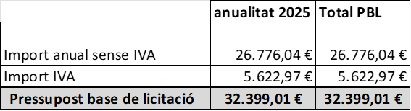

2. FORMACIÓ COMPLEMENTÀRIA DE LES PERSONES ADSCRITES A L’EXECUCIÓ DEL CONTRACTE – PERSONA COORDINADORA I/O PERSONAL TÈCNIC (20 PUNTS):
Ponderació:
- Màsters: 10 punts per cada màster amb un màxim de 20 punts.
- Postgraus: 4 punts per cada post grau fins un màxim de 8 punts.
- Graus universitaris: 3 punts per cada grau fins un màxim de 6 punts.
- Cursos de més de 20 hores: 1 punt per curs fins un màxim de 7 punts.
- Cursos de menys de 20 hores: 0,5 punts per curs fins un màxim de 5 punts.
NOM I FUNCIÓ DE LA PERSONA ADSCRITA AL CONTRACTE | NOM DE LA FORMACIÓ | HORES

Com a representat legal, signo la present proposta i declaració als efectes oportuns,

A___________, en data ___ de __________ de _______

(Signatura electrònica del representant legal)

